Zázrak života – výstava obrazů v IC Nemocnice Třebíč

Kreslit portréty, přírodu, věci jsem začala v roce 2012 nejprve tužkou, pak uhlem i pastelem. Za pár let jsem přešla k malování akrylovými barvami na sololit a později i na plátno. Jedná se především o abstrakce malované špachtlí nebo prsty, realistických obrazů je méně. Malbu olejem jsem si poprvé zkusila v ateliéru Ivany Kotýnkové. Někdy maluji se záměrem – cyklus obrazů Zázrak života, jindy něco zajímavého vzniká spontánně – můžete vidět na www.oadu.cz.

Zjistila jsem, že mi dělá radost nejen tvorba samotná, ale obrazy mi pomáhají i poté v nahlédnutí některých životních situací nebo se mi propojí se slovy z Písma. I u dalších lidí, kteří se účastnili některé z mých výstav, probouzely obrazotvornost a ukazovaly jim něco z jejich nitra. Tato skutečnost mě vedla k tomu, že je v některých případech používám i v terapii nebo při seminářích.

Pracuji jako psychoterapeutka a setkávám se i se ženami, které zjištěné těhotenství zaskočilo a některé reagovaly způsobem, který si potom vyčítaly. Už delší dobu jsem přemýšlela, jak je podpořit a ukázat možné formy řešení. Proto jsem v roce 2020 s ilustrátorkou Kristinou Kṻblbeckovou připravila výstavu Život je dar. Jedná se o 12 panelů obsahujících přímou řeč miminka a slova podporující maminku s obrázky z jednotlivých měsíců těhotenství včetně početí dítěte a porodu. Na posledním panelu jsou kontakty na organizace, které mohou pomoci. Vidět ji můžete ve zmenšeném formátu v přiložených složkách v rámci výstavy mých obrazů.
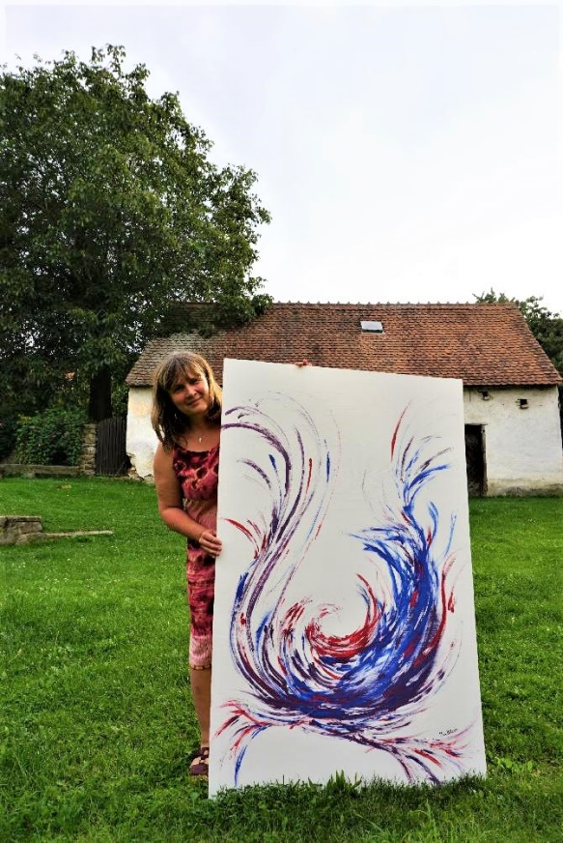
Při této práci ve mně začala klíčit myšlenka znázornit jednotlivé měsíce těhotenství abstraktně.

Nejdříve vznikl velký obraz Zrození – evokuje ve mně začátek něčeho nového v životě. Pro mne je to zejména období bližšího poznání Ježíše Krista a rozvoje vztahu s ním.

Jednotlivé měsíce těhotenství znázorňují etapy růstu a nového poznání v mém osobním i duchovním životě více popsané u jednotlivých obrazů výstavy.

U každého obrazu také najdete jejich zmenšení - kartičky se slovem z Písma, které si můžete odnést pro povzbuzení.
Marcela Blažková
Nabídka psychoterapeutické pomoci - Oáza duše, z.s.

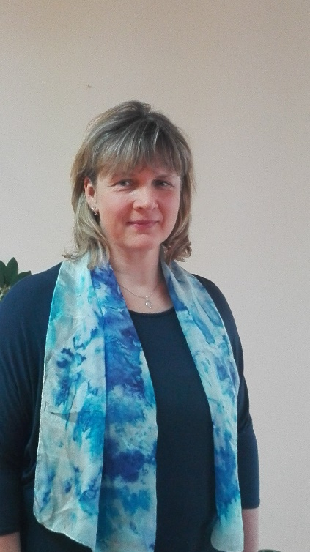
Tato doba přináší hodně zátěže v oblasti psychické, finanční, fyzické i jiné. Chtěla bych nabídnout psychoterapeutickou pomoc a podporu zvláště lidem pracujícím v pomáhajících profesích – zdravotníkům, sociálním pracovníkům, učitelům a dalším, které tato doba výrazně postihla. Jedná se o konzultace telefonické, skypové nebo i osobní v sídle Oázy duše v Rokytnici nad Rokytnou 8.

Jmenuji se Marcela Blažková, studovala jsem na Mendelově univerzitě v Brně a na Univerzitě Palackého v Olomouci. Absolvovala jsem pětiletý psychoterapeutický výcvik Umění terapie a dvouletý arteterapeutický a artefiletický kurz. Také dvouletý kurz párové terapie a roční kurz práce s dětmi s traumatem i kurz efektivního rodičovství.

Nyní pracuji jako psychoterapeutka v Oáze duše v Rokytnici nad Rokytnou a v Centru podpory rodin Ruth v Oblastní charitě Třebíč. Dříve jsem působila ve sdružení Na počátku v domově pro těhotné a týrané ženy jako psychoterapeutka a lektorka. Zajišťovala jsem také psychoterapeutickou i duchovní podporu nemocným a jejich rodinným příslušníkům ve středisku Domácí hospicové péče v třebíčské charitě. Dva roky jsem pracovala jako psychoterapeutka v Gaudii proti rakovině na lůžkovém onkologickém oddělení nemocnice ve Znojmě.
Lektoruji pro různé organizace témata zaměřená na oblast sebepodpory, vztahů, rodičovství, životních ztrát. Hraji divadlo pro děti s pohádkami zaměřenými na vzájemný respekt a spolupráci. Se svými dvěma labradory Harym a Britou poskytuji canisterapii pro lidi s mentálním i s jiným zdravotním postižením a zážitkové programy pro rodiny s dětmi.

Ve svém volném čase ráda pobývám v přírodě, fotím, maluji obrazy, čtu, plavu a vařím různé dobrůtky především ze zeleniny.

Doufám, že vám výstava přinese radost, povzbuzení i další formy podpory.

Ing. Bc. Marcela Blažková, DiS.
tel.: 608 613 612

Oáza duše, z.s.
Rokytnice nad Rokytnou 8
mail: oazaduse@seznam.cz
skype: oazaduse
www.oadu.cz

